МІНІСТЕРСТВО ОСВІТИ І НАУКИ УКРАЇНИ

КИЇВСЬКИЙ НАЦІОНАЛЬНИЙ УНІВЕРСИТЕТ УКРАЇНИ  
«КИЇВСЬКИЙ ПОЛІТЕХНІЧНИЙ ІНСТИТУТ ІМЕНІ ІГОРЯ СІКОРСЬКОГО»

Факультет прикладної математики

Кафедра програмного забезпечення комп’ютерних систем

**ЗВІТ**

**з лабораторної роботи № 1**

**«Проектування бази даних та ознайомлення з базовими операціями СУБД PostgreSQL»**

**Виконав:**

Варіант: 21

студент 3-го курсу, групи КП-83, спеціальності 121 – Інженерія програмного забезпечення

*Шаповалов Данило Данило*

Київ – 2020

**ТЕМА: «Магазин»**

**Розроблена модель «сутність-зв’язок»:**

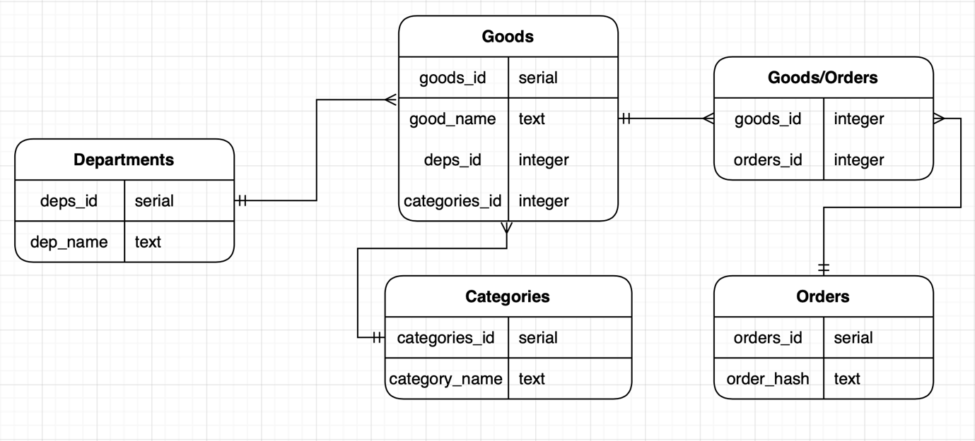

**Таблиці баз даних:**

*Orders:*

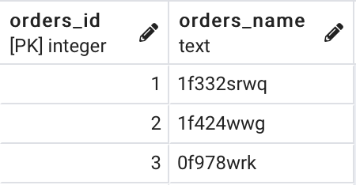

*Goods:*

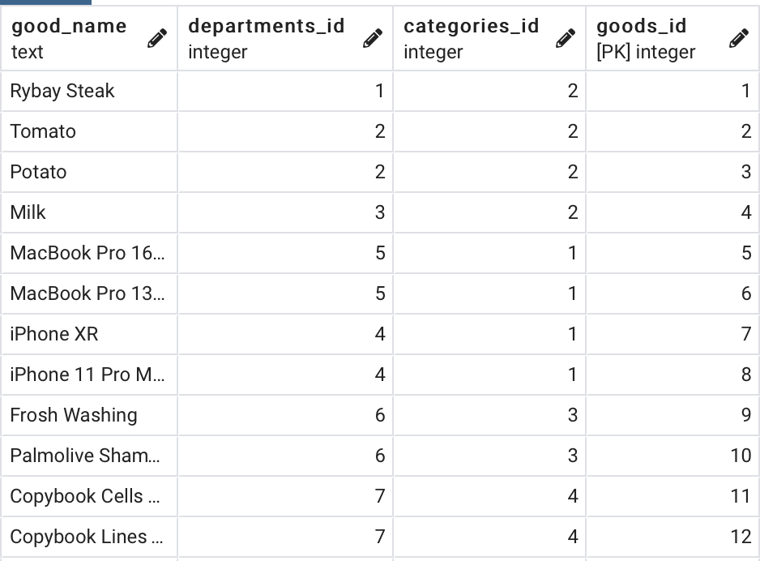

*Departments:*

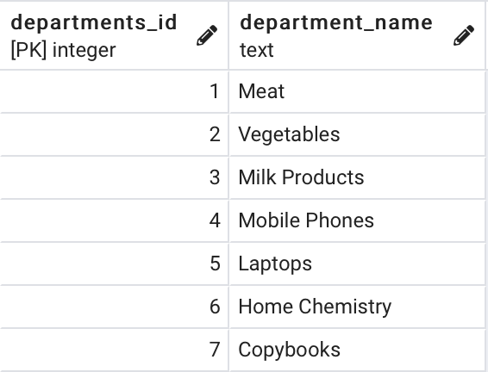

*Categories:*

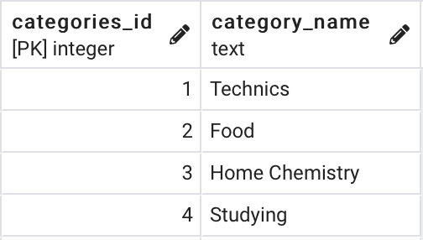

*Orders_Goods:*

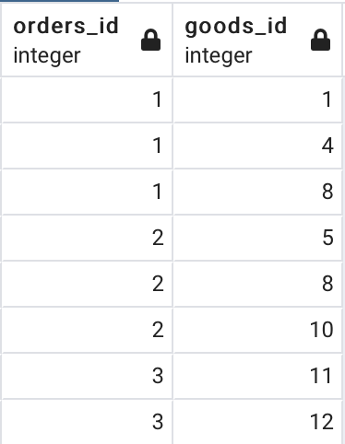

Скриптом:

SELECT public."Orders".orders_name, public."Goods".good_name

FROM public."Orders" join public."Orders_Goods"

ON public."Orders".orders_id = public."Orders_Goods".orders_id

join public."Goods"

ON public."Orders_Goods".goods_id = public."Goods".goods_id;

Було створено таблицю імен замовлень та відповідно товарів, що є в ньому:

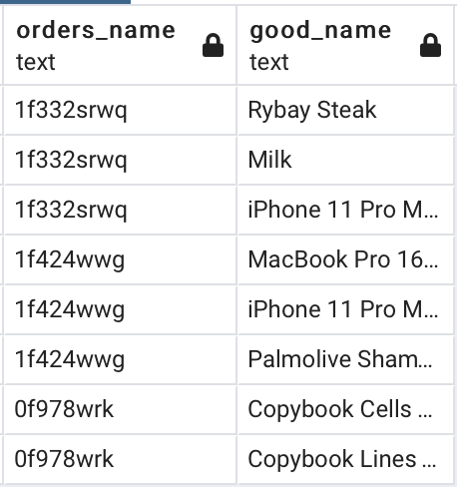

**ЗВ’ЯЗКИ**

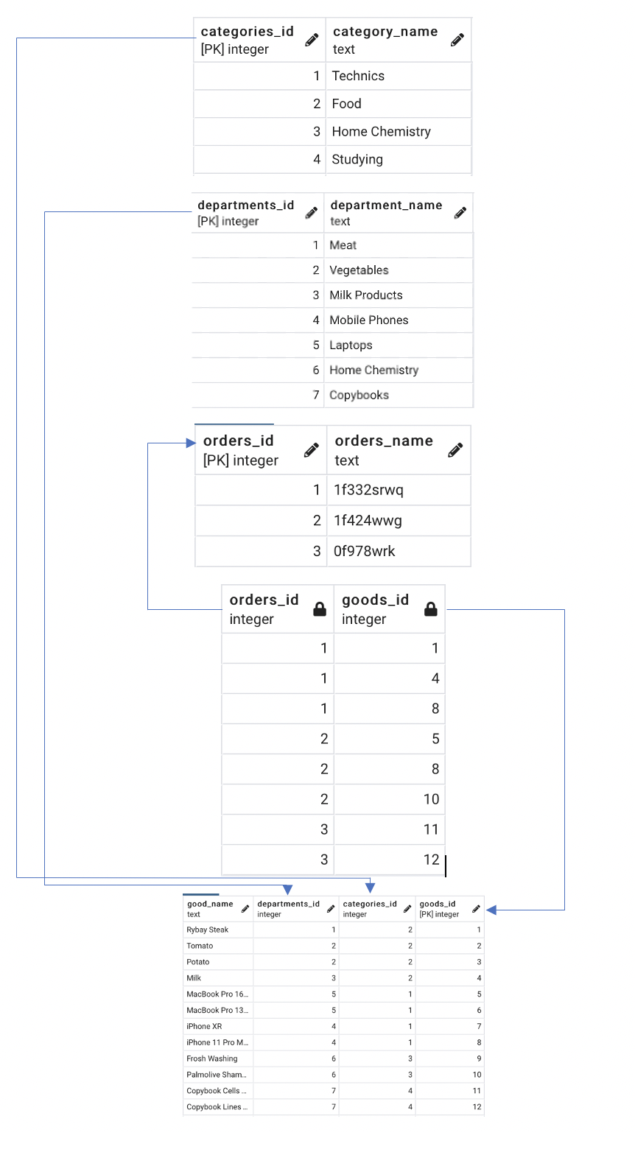

**SQL**

1. Categories

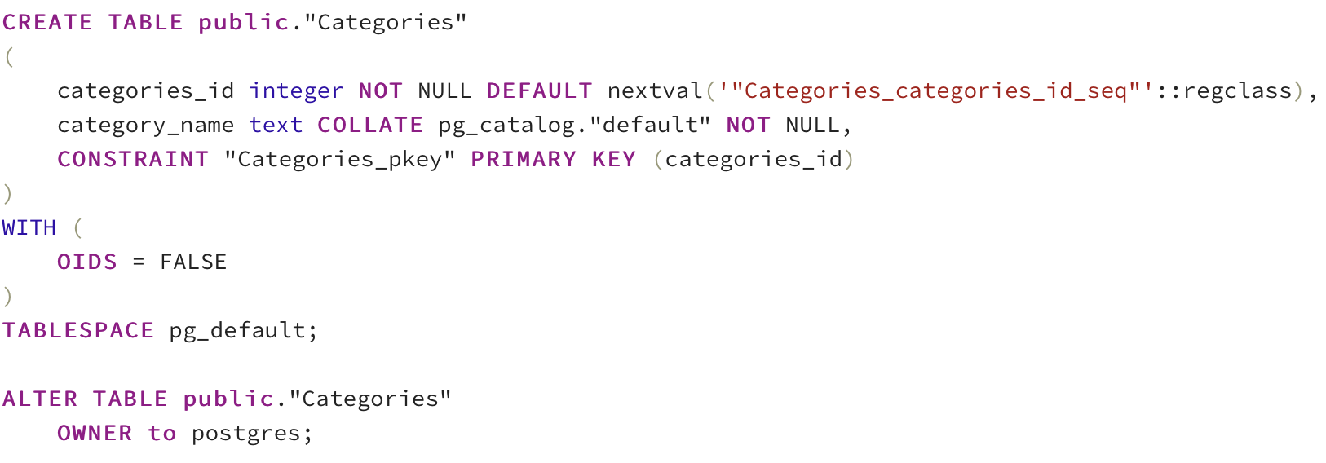

1. Departments

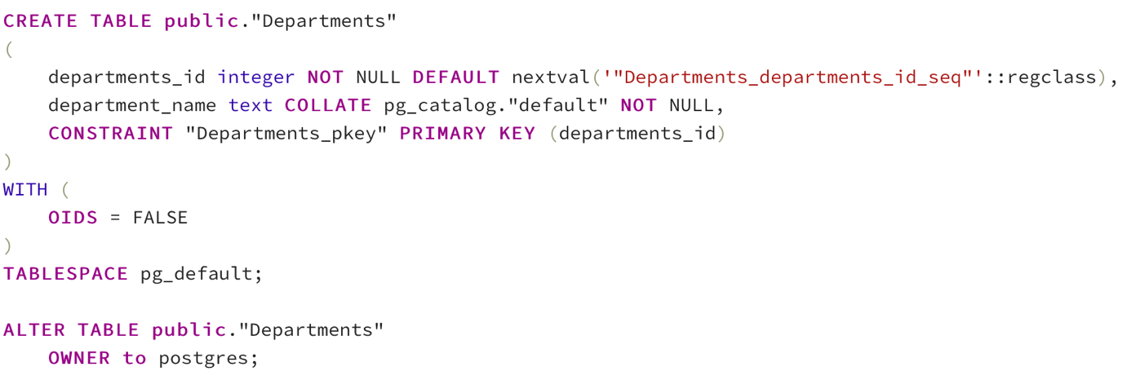

1. Goods

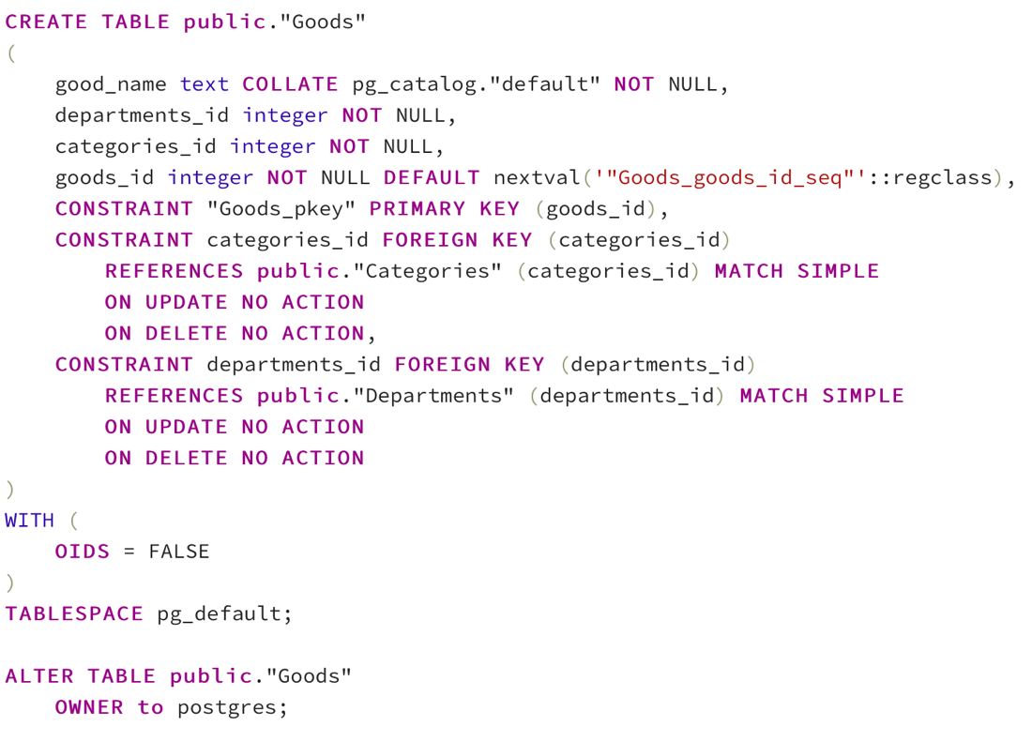

1. Orders

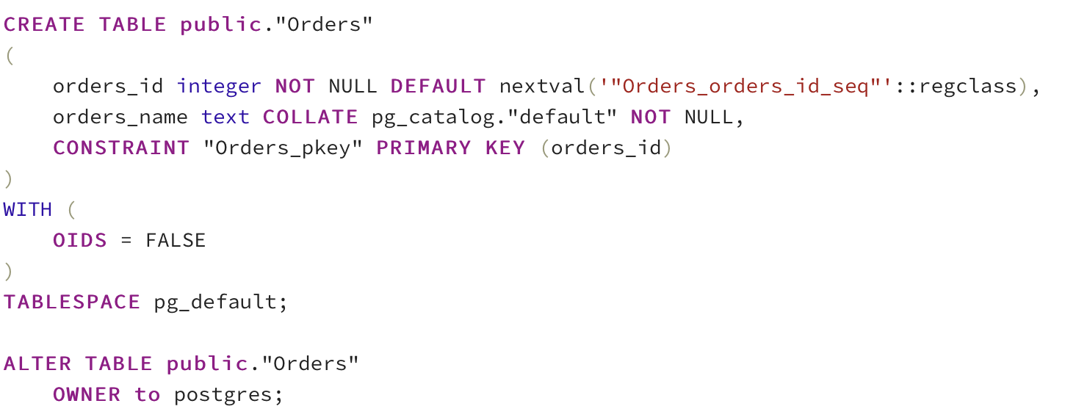

1. Orders_Goods

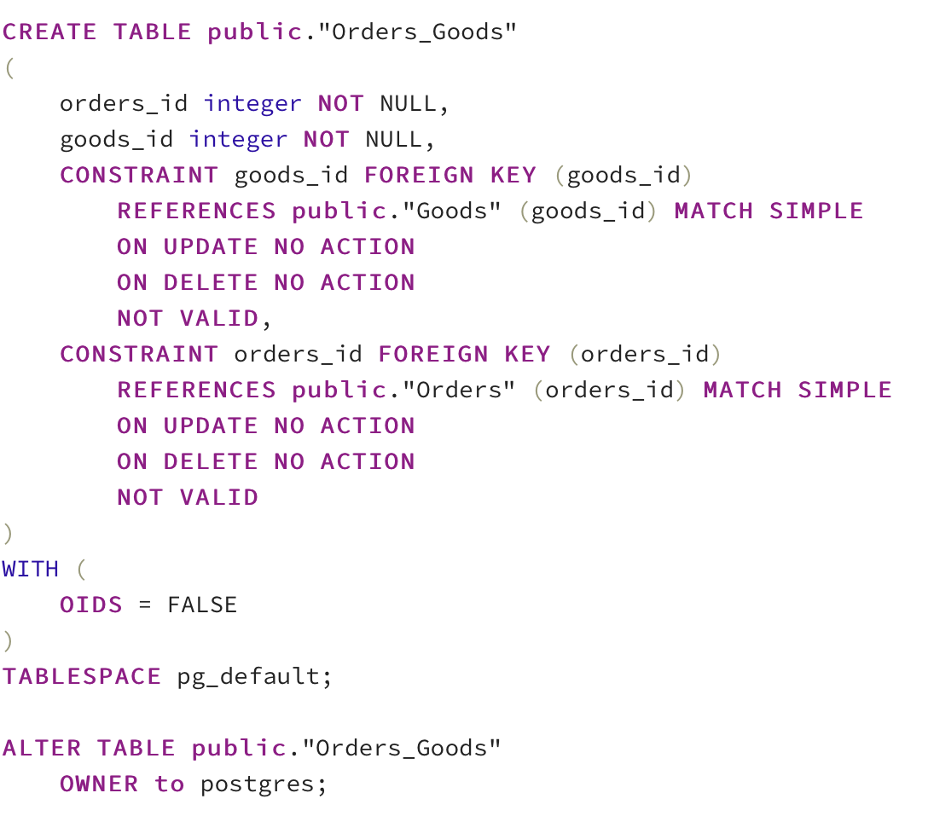

**ВИСНОВОК**

Протягом даної лабораторної роботи ми навчились користуватись базовим функціоналом pgAdmin4, створювати таблиці, нормалізувати базу даних, а також писати прості SQL скрипти.